СЛУШАНИЕ МУЗЫКИ. 2 КЛАСС. УРОК № 6.
Тема урока: СИМФОНИЧЕСКИЙ ОРКЕСТР
1 задание: прочитать текст урока.
Историю симфонического оркестра связывают с совершенствованием струнных инструментов. Основу симфонического оркестра составляют четыре группы инструментов: струнные смычковые, деревянные духовые, медные духовые, ударные. Оркестр полной величины для исполнения масштабных произведений включать в себя до 110 музыкантов. Оркестры малого состава могут состоять из пятидесяти исполнителей и называться камерными оркестрами.
Именно таким камерным оркестром руководит в Органном зале Набережных Челнов Игорь Лерман. Если вы ни разу не были на этих концертах, посетите. | 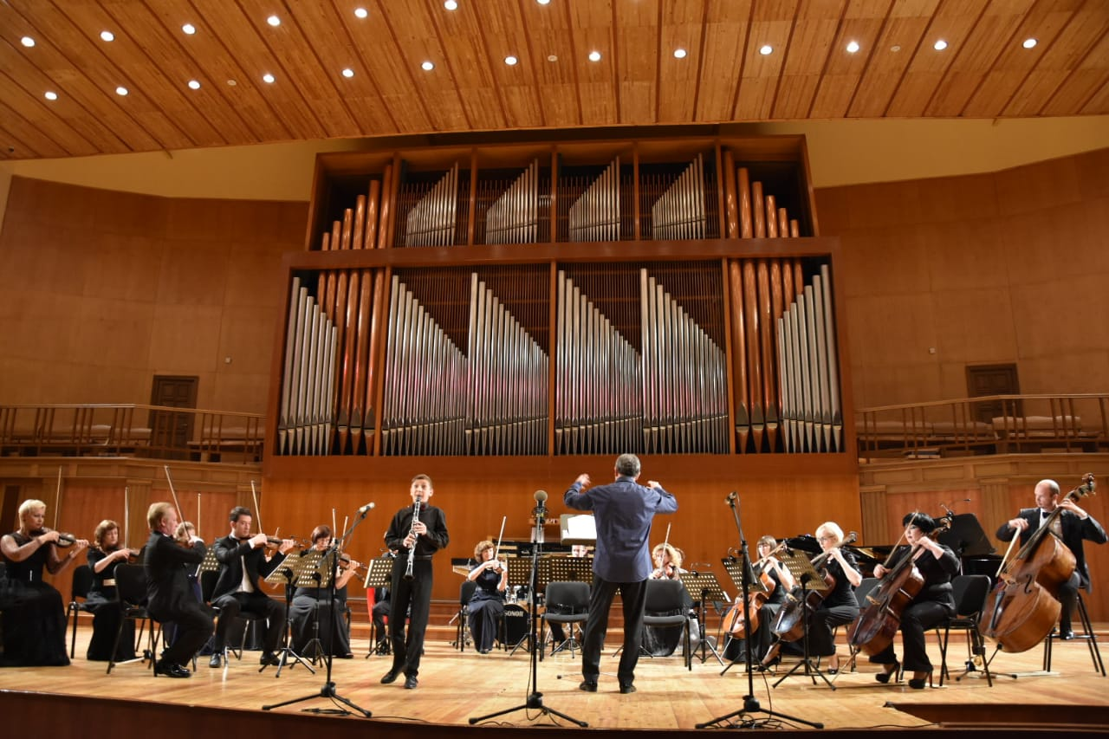
Основу симфонического оркестра составляют струнные смычковые инструменты: скрипка, альт, виолончель, контрабас. | 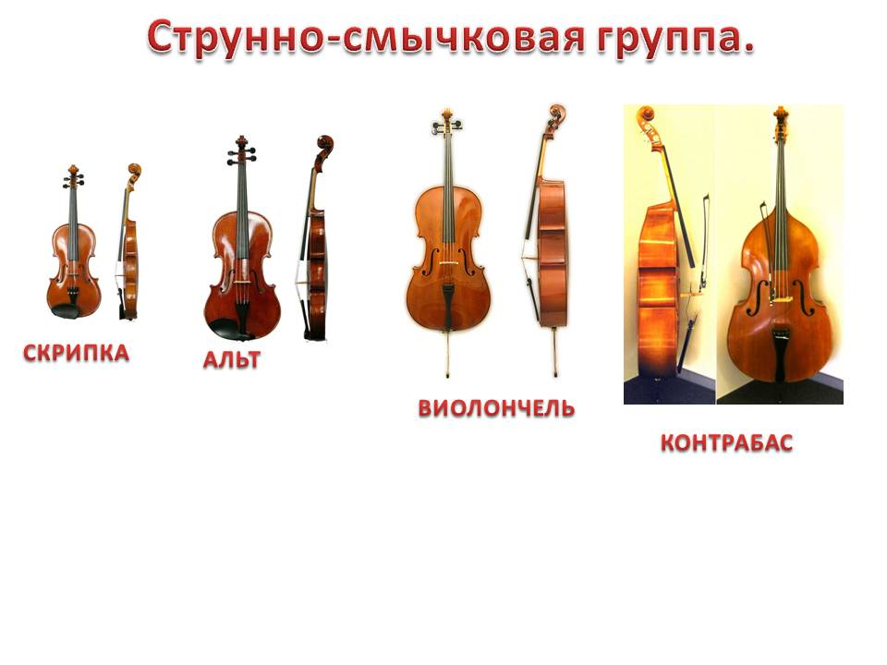
Группа деревянных духовых инструментов:  кларнет, флейта, гобой, фагот. | 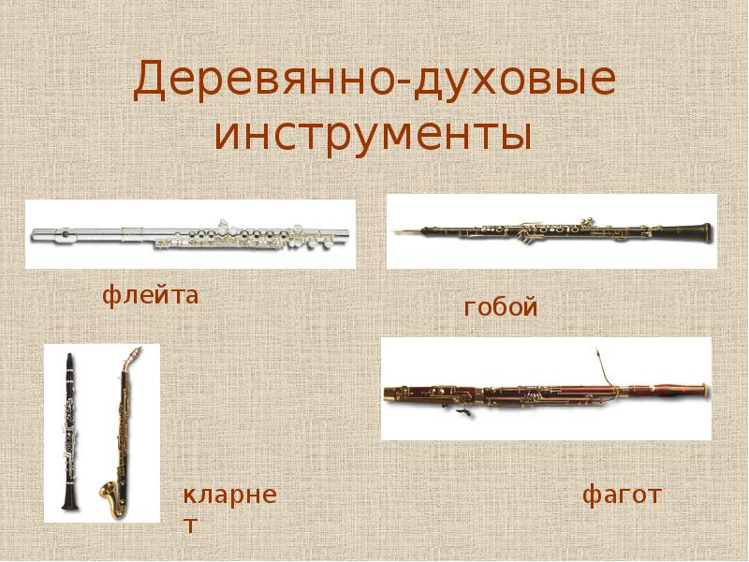
Группа медных духовых инструментов:  туба, труба, тромбон, валторна. | 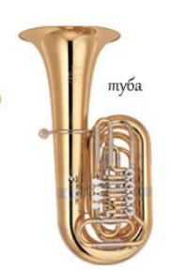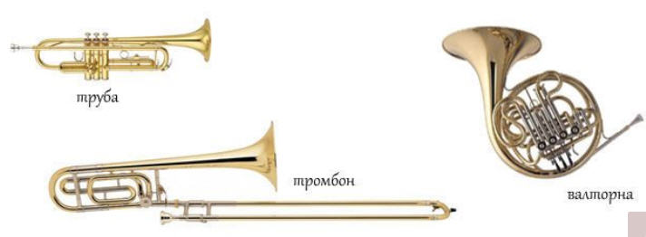
Группа ударных инструментов: литавры, бубен, большой барабан, малый барабан, тарелки треугольник. | 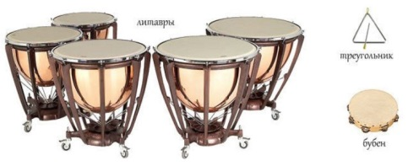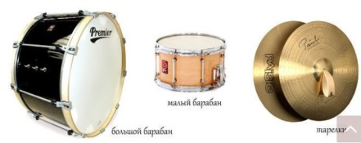

2.задание: записать в тетрадь:
ГРУППЫ СИМФОНИЧЕСКОГО ОРКЕСТРА:
- Струнные смычковые
- Медные духовые
- Деревянные духовые
- Ударные

3.задание: посмотреть видео сюжет (состав симфонического оркестра) по ссылке:
https://yadi.sk/i/ny8YiQ4g6kBMMA

4.задание: выполнить Д/З.
ВОПРОСЫ ПИСЬМЕННОЙ РАБОТЫ:
1. Какой вид оркестра играет в Органном зале Набережных Челнов?
2. Какой одиночный инструмент может играть в симфоническом оркестре (по видео)?
3. На каком инструменте симфонического оркестра вы бы хотели научиться играть?

написать ответы и прислать фотоотчет (записи в тетради) по WhatsApp или по электр.почте :
Буркова Л.В. - by-luba@yandex.ru или 9172434682
Еливанова О.В. - olgaelivanova@mail.ru
Лотфуллина Л.Р. - lotfullina66@mail.ru или телефон 89600613853

